Log Deepseek R1

File: Kiến thức tổng hợp ngắn

Độ khó: Dễ

Lần 1:

Find by id result: User found

🚀 Bắt đầu xử lý file: KIáº¾N THá»¨C Tá»NG Há»¢P_Ngáº¯n.docx

👉 Đang xử lý file: KIáº¾N THá»¨C Tá»NG Há»¢P_Ngáº¯n.docx - Kích thước: 14330

✅ Đã chuyển đổi file thành text, độ dài: 1166

📡 Gọi model OpenRouter: deepseek/deepseek-r1:free

⏱️ Thời gian phản hồi từ model: 26913ms

📨 Phản hồi từ model: [

{

"question": "Công thức nghiệm của phương trình bậc hai ax² + bx + c = 0 là gì?",

"explanation": "Công thức nghiệm phương trình bậc 2 được tính bằng x = (-b ± √(b²-4ac))/2a, trong đó biệt thức Δ = b² - 4ac xác định số nghiệm của phương trình.",

"options": [

{ "text": "x = (-b ...

❌ Lỗi parse JSON: [

{

"question": "Công thức nghiệm của phương trình bậc hai ax² + bx + c = 0 là gì?",

"explanation": "Công thức nghiệm phương trình bậc 2 được tính bằng x = (-b ± √(b²-4ac))/2a, trong đó biệt thức Δ = b² - 4ac xác định số nghiệm của phương trình.",

"options": [

{ "text": "x = (-b ± √(b² + 4ac))/2a²", "is_correct": false },

{ "text": "x = (-b ± √(b²-4ac))/2a", "is_correct": true },

{ "text": "x = (b ± √(b²-4ac))/a", "is_correct": false },

{ "text": "x = (-b ± √(4ac - b²))/2a", "is_correct": false }

]

},

{

"question": "Định luật Ohm được biểu diễn bằng công thức nào sau đây?",

"explanation": "Định luật Ohm phát biểu rằng hiệu điện thế (U) tỉ lệ thuận với cường độ dòng điện (I) và điện trở (R) qua công thức U = I × R.",

"options": [

{ "text": "P = UI", "is_correct": false },

{ "text": "F = ma", "is_correct": false },

{ "text": "U = IR", "is_correct": true },

{ "text": "v = s/t", "is_correct": false }

]

},

{

"question": "Ion nào được hình thành khi nguyên tử nhận thêm electron?",

"explanation": "Ion âm (anion) được tạo ra khi nguyên tử nhận thêm electron, mang điện tích âm. Ngược lại, ion dương (cation) mất electron.",

"options": [

{ "text": "Cation", "is_correct": false },

{ "text": "Neutron", "is_correct": false },

{ "text": "Proton", "is_correct": false },

{ "text": "Anion", "is_correct": true }

]

},

{

"question": "Kết quả in ra của đoạn mã Python sau là gì?

for i in range(5):

print(i)",

"explanation": "Hàm range(5) tạo ra dãy số từ 0 đến 4. Vòng lặp for sẽ lặp qua từng giá trị trong dãy và in ra màn hình.",

"options": [

{ "text": "0, 1, 2, 3, 4, 5", "is_correct": false },

{ "text": "1, 2, 3, 4, 5", "is_correct": false },

{ "text": "0, 1, 2, 3, 4", "is_correct": true },

{ "text": "5, 4, 3, 2, 1", "is_correct": false }

]

},

{

"question": "Diện tích hình tròn được tính bằng công thức nào?",

"explanation": "Diện tích hình tròn phụ thuộc vào bán kính (r) và được tính bằng S = πr², trong đó π là hằng số xấp xỉ 3.14.",

"options": [

{ "text": "S = 2πr", "is_correct": false },

{ "text": "S = πr²", "is_correct": true },

{ "text": "S = (4/3)πr³", "is_correct": false },

{ "text": "S = a² + b²", "is_correct": false }

]

}

]

🔥 Chi tiết lỗi: Error: Không thể parse JSON từ phản hồi model

at Object.generateQuestions (D:\Do_an_co_so\backend\services\ai.service.js:147:15)

at process.processTicksAndRejections (node:internal/process/task_queues:105:5)

at async generateQuestions (D:\Do_an_co_so\backend\controllers\question.controller.js:21:25)

Lỗi khi tạo câu hỏi: Error: Không thể parse JSON từ phản hồi model

at Object.generateQuestions (D:\Do_an_co_so\backend\services\ai.service.js:147:15)

at process.processTicksAndRejections (node:internal/process/task_queues:105:5)

at async generateQuestions (D:\Do_an_co_so\backend\controllers\question.controller.js:21:25)

POST /api/questions/generate 500 27098.757 ms - 77

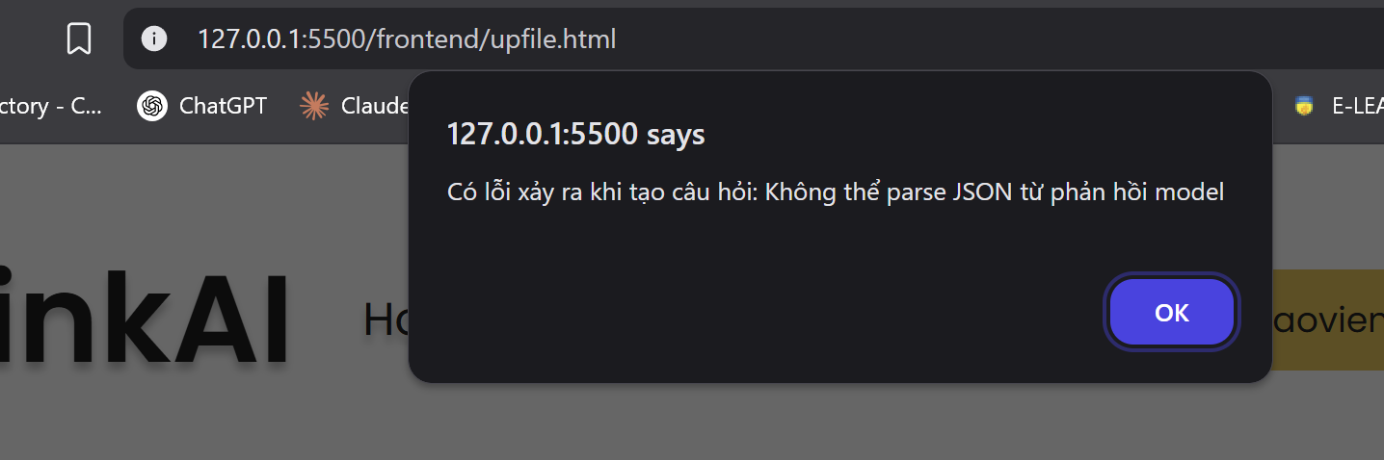

Độ khó: Trung bình

Lần 1:

Find by id result: User found

🚀 Bắt đầu xử lý file: KIáº¾N THá»¨C Tá»NG Há»¢P_Ngáº¯n.docx

👉 Đang xử lý file: KIáº¾N THá»¨C Tá»NG Há»¢P_Ngáº¯n.docx - Kích thước: 14330

✅ Đã chuyển đổi file thành text, độ dài: 1166

📡 Gọi model OpenRouter: deepseek/deepseek-r1:free

⏱️ Thời gian phản hồi từ model: 49405ms

📨 Phản hồi từ model: ```json

[

{

"question": "Trong phương trình bậc hai ax² + bx + c = 0, điều kiện để phương trình có nghiệm kép là gì?",

"explanation": "Phương trình có nghiệm kép khi biệt thức Δ = b² - 4ac = 0. Đây là điều kiện để căn bậc hai trong công thức nghiệm trở thành 0.",

"options": [

{ " ...

❌ Lỗi parse JSON: [

{

"question": "Trong phương trình bậc hai ax² + bx + c = 0, điều kiện để phương trình có nghiệm kép là gì?",

"explanation": "Phương trình có nghiệm kép khi biệt thức Δ = b² - 4ac = 0. Đây là điều kiện để căn bậc hai trong công thức nghiệm trở thành 0.",

"options": [

{ "text": "b² - 4ac > 0", "is_correct": false },

{ "text": "b² - 4ac = 0", "is_correct": true },

{ "text": "b² - 4ac < 0", "is_correct": false },

{ "text": "a + b + c = 0", "is_correct": false }

]

},

{

"question": "Khi một vật chuyển động với gia tốc không đổi 2 m/s² trong 5 giây, vận tốc tăng thêm bao nhiêu?",

"explanation": "Công thức gia tốc: Δv = a * Δt. Thay số: 2 m/s² * 5s = 10 m/s.",

"options": [

{ "text": "5 m/s", "is_correct": false },

{ "text": "10 m/s", "is_correct": true },

{ "text": "2.5 m/s", "is_correct": false },

{ "text": "7 m/s", "is_correct": false }

]

},

{

"question": "Trong phản ứng hóa học: Fe + HCl → FeCl₂ + H₂, hệ số cân bằng của HCl là bao nhiêu?",

"explanation": "Phương trình cân bằng: Fe + 2HCl → FeCl₂ + H₂. HCl cần hệ số 2 để cân bằng số nguyên tử Cl và H.",

"options": [

{ "text": "1", "is_correct": false },

{ "text": "2", "is_correct": true },

{ "text": "3", "is_correct": false },

{ "text": "4", "is_correct": false }

]

},

{

"question": "Kết quả của đoạn code Python sau là gì?

for i in range(3):

print(i*2)",

"explanation": "Vòng lặp chạy từ 0 đến 2, in ra 0*2=0, 1*2=2, 2*2=4.",

"options": [

{ "text": "0 2 4", "is_correct": true },

{ "text": "2 4 6", "is_correct": false },

{ "text": "0 1 2", "is_correct": false },

{ "text": "1 3 5", "is_correct": false }

]

},

{

"question": "Theo định luật Ohm, nếu điện trở R tăng gấp đôi và hiệu điện thế U không đổi, cường độ dòng điện I sẽ thay đổi thế nào?",

"explanation": "Công thức I = U/R. Khi R tăng 2 lần, I giảm còn 1/2 giá trị ban đầu.",

"options": [

{ "text": "Tăng gấp đôi", "is_correct": false },

{ "text": "Giảm một nửa", "is_correct": true },

{ "text": "Không đổi", "is_correct": false },

{ "text": "Tăng gấp bốn", "is_correct": false }

]

}

]

🔥 Chi tiết lỗi: Error: Không thể parse JSON từ phản hồi model

at Object.generateQuestions (D:\Do_an_co_so\backend\services\ai.service.js:147:15)

at process.processTicksAndRejections (node:internal/process/task_queues:105:5)

at async generateQuestions (D:\Do_an_co_so\backend\controllers\question.controller.js:21:25)

Lỗi khi tạo câu hỏi: Error: Không thể parse JSON từ phản hồi model

at Object.generateQuestions (D:\Do_an_co_so\backend\services\ai.service.js:147:15)

at process.processTicksAndRejections (node:internal/process/task_queues:105:5)

at async generateQuestions (D:\Do_an_co_so\backend\controllers\question.controller.js:21:25)

POST /api/questions/generate 500 49539.788 ms - 77

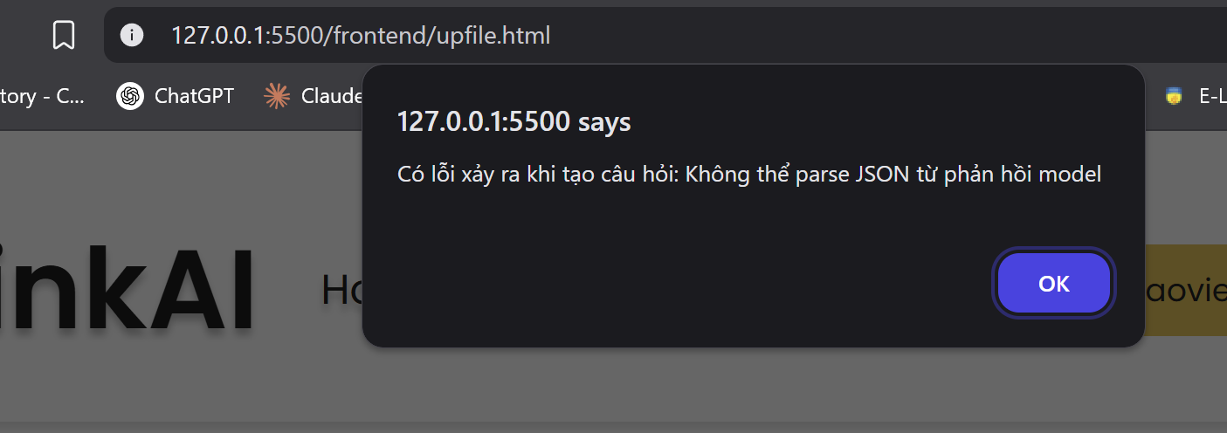

Độ khó: Cao

Lần 1:

Find by id result: User found

🚀 Bắt đầu xử lý file: KIáº¾N THá»¨C Tá»NG Há»¢P_Ngáº¯n.docx

👉 Đang xử lý file: KIáº¾N THá»¨C Tá»NG Há»¢P_Ngáº¯n.docx - Kích thước: 14330

✅ Đã chuyển đổi file thành text, độ dài: 1166

📡 Gọi model OpenRouter: deepseek/deepseek-r1:free

⏱️ Thời gian phản hồi từ model: 38132ms

🔥 Chi tiết lỗi: Error: ❌ Không có nội dung trả về từ model

at Object.generateQuestions (D:\Do_an_co_so\backend\services\ai.service.js:129:27)

at process.processTicksAndRejections (node:internal/process/task_queues:105:5)

at async generateQuestions (D:\Do_an_co_so\backend\controllers\question.controller.js:21:25)

Lỗi khi tạo câu hỏi: Error: ❌ Không có nội dung trả về từ model

at Object.generateQuestions (D:\Do_an_co_so\backend\services\ai.service.js:129:27)

at process.processTicksAndRejections (node:internal/process/task_queues:105:5)

at async generateQuestions (D:\Do_an_co_so\backend\controllers\question.controller.js:21:25)

POST /api/questions/generate 500 38245.344 ms - 77

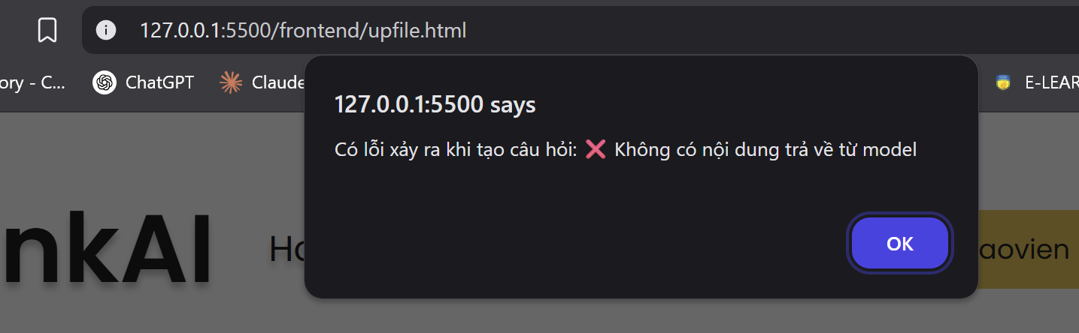

File: Kiến thức tổng hợp vừa

Độ khó: Dễ

Lần 1:

Find by id result: User found

🚀 Bắt đầu xử lý file: KIáº¾N THá»¨C Tá»NG Há»¢P_Vá»«a.docx

👉 Đang xử lý file: KIáº¾N THá»¨C Tá»NG Há»¢P_Vá»«a.docx - Kích thước: 18844

✅ Đã chuyển đổi file thành text, độ dài: 4403

📡 Gọi model OpenRouter: deepseek/deepseek-r1:free

⏱️ Thời gian phản hồi từ model: 22952ms

📨 Phản hồi từ model: [

{

"question": "Phương trình bậc hai ax² + bx + c = 0 có nghiệm kép khi nào?",

"explanation": "Nghiệm kép xảy ra khi biệt thức Δ = 0, khi đó phương trình có một nghiệm duy nhất (nghiệm kép).",

"options": [

{ "text": "Δ > 0", "is_correct": false },

{ "text": "Δ = 0", "is_co ...

✅ Đã tạo 5 câu hỏi từ model deepseek/deepseek-r1:free

POST /api/questions/generate 200 23096.143 ms - 2043

### **Câu 1: Phương trình bậc hai ax² + bx + c = 0 có nghiệm kép khi nào?**

A. Δ > 0

B. Δ = 0

C. Δ < 0

D. Δ = 1

*Giải thích: Nghiệm kép xảy ra khi biệt thức Δ = 0, khi đó phương trình có một nghiệm duy nhất (nghiệm kép).*

### **Câu 2: Công thức tính diện tích hình tròn là gì?**

A. C = 2πr

B. S = πr²

C. S = (1/2)ab·sinC

D. V = (4/3)πr³

*Giải thích: Diện tích hình tròn được tính bằng π nhân với bình phương bán kính (S = πr²).*

### **Câu 3: Theo định luật II Newton, công thức nào đúng?**

A. F = G(m₁m₂)/r²

B. F = ma

C. F = v₀ + at

D. F = ρVg

*Giải thích: Định luật II Newton phát biểu rằng lực tác dụng bằng khối lượng nhân với gia tốc (F = ma).*

### **Câu 4: Số hiệu nguyên tử Z của một nguyên tố cho biết thông tin gì?**

A. Số neutron

B. Số proton và neutron

C. Số proton và electron

D. Số lớp electron

*Giải thích: Số hiệu nguyên tử Z bằng số proton và cũng bằng số electron trong nguyên tử trung hòa điện tích.*

### **Câu 5: Trong Python, để kế thừa lớp Student vào lớp GraduateStudent, ta dùng phương pháp nào?**

A. parent.__init__()

B. Student.__init__()

C. super().__init__()

D. this.__init__()

*Giải thích: Hàm super().__init__() được sử dụng để gọi phương thức khởi tạo của lớp cha trong kế thừa.*

Độ khó: Trung bình

Lần 1:

Find by id result: User found

🚀 Bắt đầu xử lý file: KIáº¾N THá»¨C Tá»NG Há»¢P_Vá»«a.docx

👉 Đang xử lý file: KIáº¾N THá»¨C Tá»NG Há»¢P_Vá»«a.docx - Kích thước: 18844

✅ Đã chuyển đổi file thành text, độ dài: 4403

📡 Gọi model OpenRouter: deepseek/deepseek-r1:free

⏱️ Thời gian phản hồi từ model: 45804ms

📨 Phản hồi từ model: ```json

[

{

"question": "Khi giải phương trình bậc 2 3x² - 6x + 3 = 0, kết quả nào sau đây đúng?",

"explanation": "Tính delta: Δ = (-6)² - 4*3*3 = 36 - 36 = 0. Vì Δ = 0 nên phương trình có nghiệm kép x = -b/(2a) = 6/(2*3) = 1",

"options": [

{"text": "Có 2 nghiệm phân biệt x=1 và ...

✅ Đã tạo 5 câu hỏi từ model deepseek/deepseek-r1:free

POST /api/questions/generate 200 45953.678 ms - 2420

### **Câu 1: Khi giải phương trình bậc 2 3x² - 6x + 3 = 0, kết quả nào sau đây đúng?**

A. Có 2 nghiệm phân biệt x=1 và x=3

B. Nghiệm kép x=1

C. Vô nghiệm trong tập số thực

D. Nghiệm kép x=3

*Giải thích: Tính delta: Δ = (-6)² - 4*3*3 = 36 - 36 = 0. Vì Δ = 0 nên phương trình có nghiệm kép x = -b/(2a) = 6/(2*3) = 1*

### **Câu 2: Trong mạch điện song song, điện trở tương đương được tính bằng công thức nào?**

A. R = R₁ + R₂ + R₃

B. 1/R = 1/R₁ + 1/R₂ + 1/R₃

C. R = (R₁*R₂)/(R₁+R₂)

D. R = R₁ - R₂ - R₃

*Giải thích: Theo công thức tính điện trở tương đương trong mạch song song: 1/R = 1/R₁ + 1/R₂ + ... + 1/Rₙ*

### **Câu 3: Phản ứng hóa học nào sau đây là phản ứng tổng hợp?**

A. 2H₂O → 2H₂ + O₂

B. 2H₂ + O₂ → 2H₂O

C. Fe + CuSO₄ → FeSO₄ + Cu

D. NaCl + AgNO₃ → AgCl + NaNO₃

*Giải thích: Phản ứng tổng hợp là phản ứng kết hợp các chất tham gia thành một sản phẩm duy nhất*

### **Câu 4: Trong Python, khi kế thừa lớp, từ khóa nào dùng để gọi phương thức của lớp cha?**

A. this()

B. parent()

C. super()

D. base()

*Giải thích: Từ khóa super() được dùng để truy cập các phương thức và thuộc tính của lớp cha trong kế thừa*

### **Câu 5: CSS selector '.container .header' có tác dụng gì?**

A. Chọn phần tử có cả hai class container và header

B. Chọn phần tử có class header trong phần tử class container

C. Chọn thẻ header trong thẻ container

D. Chọn phần tử có id là header trong class container

*Giải thích: Selector này chọn tất cả các phần tử có class 'header' nằm bên trong phần tử có class 'container'*

Độ khó: Khó

Lần 1:

Find by id result: User found

🚀 Bắt đầu xử lý file: KIáº¾N THá»¨C Tá»NG Há»¢P_Vá»«a.docx

👉 Đang xử lý file: KIáº¾N THá»¨C Tá»NG Há»¢P_Vá»«a.docx - Kích thước: 18844

✅ Đã chuyển đổi file thành text, độ dài: 4403

📡 Gọi model OpenRouter: deepseek/deepseek-r1:free

⏱️ Thời gian phản hồi từ model: 39603ms

📨 Phản hồi từ model: ```json

[

{

"question": "Cho phương trình bậc hai: (m-1)x² - 2mx + (m+2) = 0. Tìm giá trị của m để phương trình luôn dương với mọi x ∈ ℝ.",

"explanation": "Phương trình luôn dương khi hệ số a > 0 và Δ < 0. Ta có: a = m-1 > 0 ⇨ m > 1. Tính Δ' = (-m)² - (m-1)(m+2) = m² - (m² + m - 2) = -m + ...

❌ Lỗi parse JSON: [

{

"question": "Cho phương trình bậc hai: (m-1)x² - 2mx + (m+2) = 0. Tìm giá trị của m để phương trình luôn dương với mọi x ∈ ℝ.",

"explanation": "Phương trình luôn dương khi hệ số a > 0 và Δ < 0. Ta có: a = m-1 > 0 ⇨ m > 1. Tính Δ' = (-m)² - (m-1)(m+2) = m² - (m² + m - 2) = -m + 2. Giải Δ' < 0 ⇨ -m + 2 < 0 ⇨ m > 2. Kết hợp điều kiện m > 1 và m > 2 ⇨ m

🔥 Chi tiết lỗi: Error: Không thể parse JSON từ phản hồi model

at Object.generateQuestions (D:\Do_an_co_so\backend\services\ai.service.js:147:15)

at process.processTicksAndRejections (node:internal/process/task_queues:105:5)

at async generateQuestions (D:\Do_an_co_so\backend\controllers\question.controller.js:21:25)

Lỗi khi tạo câu hỏi: Error: Không thể parse JSON từ phản hồi model

at Object.generateQuestions (D:\Do_an_co_so\backend\services\ai.service.js:147:15)

at process.processTicksAndRejections (node:internal/process/task_queues:105:5)

at async generateQuestions (D:\Do_an_co_so\backend\controllers\question.controller.js:21:25)

POST /api/questions/generate 500 39830.881 ms - 77

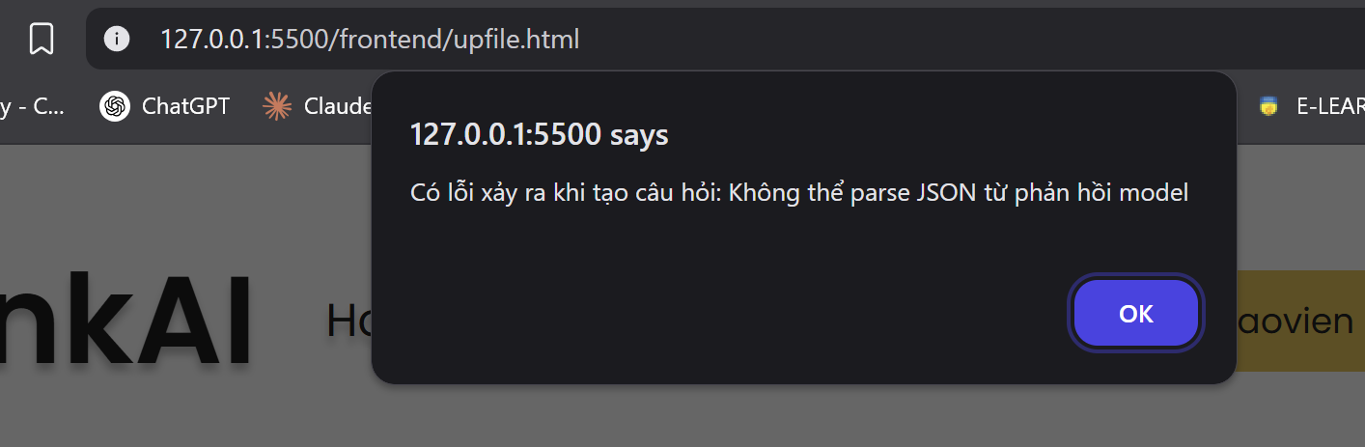

File: Kiến thức tổng hợp dài

Độ khó: Dễ

Lần 1:

Find by id result: User found

🚀 Bắt đầu xử lý file: KIáº¾N THá»¨C Tá»NG Há»¢P_DÃ i.docx

👉 Đang xử lý file: KIáº¾N THá»¨C Tá»NG Há»¢P_DÃ i.docx - Kích thước: 38004

✅ Đã chuyển đổi file thành text, độ dài: 20819

📡 Gọi model OpenRouter: deepseek/deepseek-r1:free

⏱️ Thời gian phản hồi từ model: 71555ms

📨 Phản hồi từ model: ```json

[

{

"question": "Khi phương trình bậc 2 ax² + bx + c = 0 có nghiệm kép, điều kiện của biệt thức Δ là gì?",

"explanation": "Theo lý thuyết, phương trình bậc 2 có nghiệm kép khi và chỉ khi biệt thức Δ = 0. Điều này xảy ra khi đường parabol tiếp xúc với trục hoành tại đỉnh của nó.",

...

🔥 Chi tiết lỗi: Error: ❌ Câu hỏi 3 phải có đúng 1 đáp án đúng

at D:\Do_an_co_so\backend\services\ai.service.js:159:17

at Array.forEach (<anonymous>)

at Object.generateQuestions (D:\Do_an_co_so\backend\services\ai.service.js:150:17)

at process.processTicksAndRejections (node:internal/process/task_queues:105:5)

at async generateQuestions (D:\Do_an_co_so\backend\controllers\question.controller.js:21:25)

Lỗi khi tạo câu hỏi: Error: ❌ Câu hỏi 3 phải có đúng 1 đáp án đúng

at D:\Do_an_co_so\backend\services\ai.service.js:159:17

at Array.forEach (<anonymous>)

at Object.generateQuestions (D:\Do_an_co_so\backend\services\ai.service.js:150:17)

at process.processTicksAndRejections (node:internal/process/task_queues:105:5)

at async generateQuestions (D:\Do_an_co_so\backend\controllers\question.controller.js:21:25)

POST /api/questions/generate 500 71950.610 ms - 83

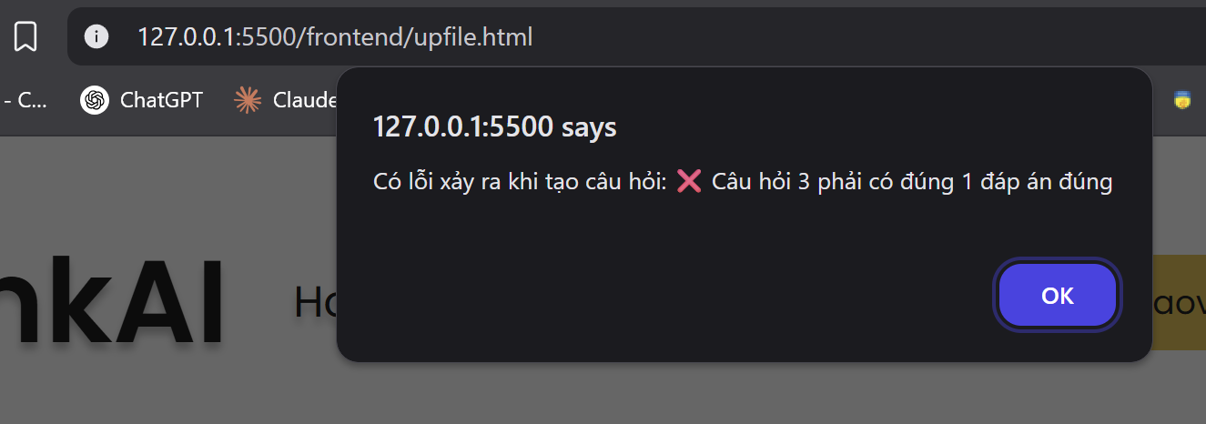

Độ khó: Trung bình

Lần 1:

Find by id result: User found

🚀 Bắt đầu xử lý file: KIáº¾N THá»¨C Tá»NG Há»¢P_DÃ i.docx

👉 Đang xử lý file: KIáº¾N THá»¨C Tá»NG Há»¢P_DÃ i.docx - Kích thước: 38004

✅ Đã chuyển đổi file thành text, độ dài: 20819

📡 Gọi model OpenRouter: deepseek/deepseek-r1:free

⏱️ Thời gian phản hồi từ model: 39088ms

📨 Phản hồi từ model: ```json

[

{

"question": "Phương trình nào sau đây có nghiệm kép?",

"explanation": "Phương trình có nghiệm kép khi Δ = 0. Tính Δ cho từng phương trình:\nA. x² + 4x + 4 = 0 → Δ = 16 - 16 = 0\nB. x² - 3x + 2 = 0 → Δ = 9 - 8 = 1\nC. 2x² + 5x - 3 = 0 → Δ = 25 + 24 = 49\nD. x² + x + 1 = 0 → Δ = ...

❌ Lỗi parse JSON: [

{

"question": "Phương trình nào sau đây có nghiệm kép?",

"explanation": "Phương trình có nghiệm kép khi Δ = 0. Tính Δ cho từng phương trình:

A. x² + 4x + 4 = 0 → Δ = 16 - 16 = 0

B. x² - 3x + 2 = 0 → Δ = 9 - 8 = 1

C. 2x² + 5x - 3 = 0 → Δ = 25 + 24 = 49

D. x² + x + 1 = 0 → Δ = 1 - 4 = -3",

"options": [

{ "text": "x² + 4x + 4 = 0", "is_correct": true },

{ "text": "x² - 3x + 2 = 0", "is_correct": false },

{ "text": "2x² + 5x - 3 = 0", "is_correct": false },

{ "text": "x² + x + 1 = 0", "is_correct": false }

]

},

{

"question": "Theo định luật III Newton, khi quả bóng đập vào tường thì:",

"explanation": "Định luật III Newton phát biểu các lực tương tác là hai lực trực đối: F_ball-wall = -F_wall-ball. Lực do bóng tác dụng vào tường và lực do tường tác dụng vào bóng có cùng độ lớn nhưng ngược chiều.",

"options": [

{ "text": "Lực bóng tác dụng vào tường lớn hơn lực tường tác dụng lại", "is_correct": false },

{ "text": "Hai lực này có cùng bản chất vật lý", "is_correct": false },

{ "text": "Lực tường tác dụng có độ lớn bằng trọng lượng quả bóng", "is_correct": false },

{ "text": "Hai lực này cùng độ lớn nhưng ngược chiều", "is_correct": true }

]

},

{

"question": "Nguyên tố Clo có hai đồng vị bền: ³⁵Cl (75%) và ³⁷Cl (25%). Khối lượng nguyên tử trung bình của Clo là:",

"explanation": "Tính khối lượng nguyên tử trung bình: (35 × 0.75) + (37 × 0.25) = 26.25 + 9.25 = 35.5 amu",

"options": [

{ "text": "35.0 amu", "is_correct": false },

{ "text": "35.5 amu", "is_correct": true },

{ "text": "36.0 amu", "is_correct": false },

{ "text": "37.0 amu", "is_correct": false }

]

},

{

"question": "Trong lớp BankAccount Python sau, thuộc tính nào được đóng gói?",

"explanation": "Trong Python, các thuộc tính bắt đầu bằng hai dấu gạch dưới (__balance) là private attributes, chỉ có thể truy cập thông qua các phương thức getter.",

"options": [

{ "text": "account_number", "is_correct": false },

{ "text": "__balance", "is_correct": true },

{ "text": "initial_balance", "is_correct": false },

{ "text": "deposit", "is_correct": false }

]

},

{

"question": "SQL nào sau đây trả về số bài post của mỗi user?",

"explanation": "Sử dụng LEFT JOIN để bao gồm cả users không có post, GROUP BY để nhóm theo user và COUNT(p.id) để đếm số post.",

"options": [

{ "text": "SELECT name, COUNT(id) FROM users", "is_correct": false },

{ "text": "SELECT u.name, COUNT(p.id) FROM users u INNER JOIN posts p ON u.id = p.user_id", "is_correct": false },

{ "text": "SELECT u.name, COUNT(p.id) FROM users u LEFT JOIN posts p ON u.id = p.user_id GROUP BY u.id", "is_correct": true },

{ "text": "SELECT user_id, MAX(created_at) FROM posts GROUP BY user_id", "is_correct": false }

]

}

]

🔥 Chi tiết lỗi: Error: Không thể parse JSON từ phản hồi model

at Object.generateQuestions (D:\Do_an_co_so\backend\services\ai.service.js:147:15)

at process.processTicksAndRejections (node:internal/process/task_queues:105:5)

at async generateQuestions (D:\Do_an_co_so\backend\controllers\question.controller.js:21:25)

Lỗi khi tạo câu hỏi: Error: Không thể parse JSON từ phản hồi model

at Object.generateQuestions (D:\Do_an_co_so\backend\services\ai.service.js:147:15)

at process.processTicksAndRejections (node:internal/process/task_queues:105:5)

at async generateQuestions (D:\Do_an_co_so\backend\controllers\question.controller.js:21:25)

POST /api/questions/generate 500 39409.009 ms - 77

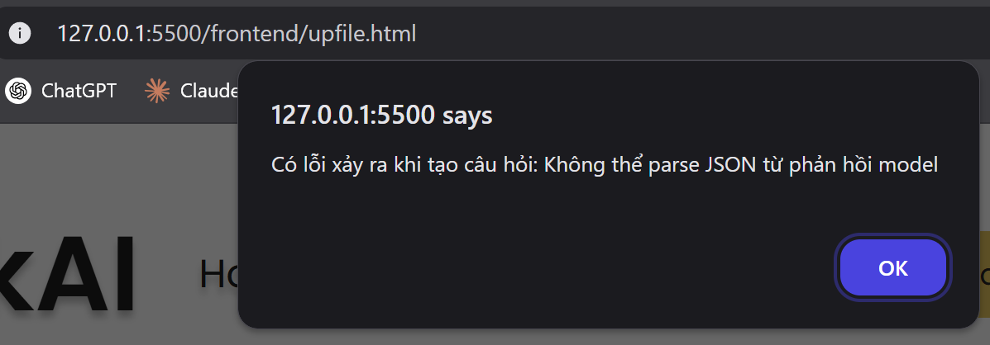

Độ khó: Khó

Lần 1:

Find by id result: User found

🚀 Bắt đầu xử lý file: KIáº¾N THá»¨C Tá»NG Há»¢P_DÃ i.docx

👉 Đang xử lý file: KIáº¾N THá»¨C Tá»NG Há»¢P_DÃ i.docx - Kích thước: 38004

✅ Đã chuyển đổi file thành text, độ dài: 20819

📡 Gọi model OpenRouter: deepseek/deepseek-r1:free

⏱️ Thời gian phản hồi từ model: 41121ms

📨 Phản hồi từ model: ```json

[

{

"question": "Cho phương trình \( x^2 - 2(m+1)x + m^2 - 3 = 0 \). Tìm m để phương trình có hai nghiệm phân biệt thỏa mãn \( x_1^2 + x_2^2 \) đạt giá trị nhỏ nhất. Biết \( m > 0 \).",

"explanation": "Áp dụng định lý Viète: \( x_1 + x_2 = 2(m+1) \), \( x_1x_2 = m^2 - 3 \).\n\nBiểu ...

❌ Lỗi parse JSON: [

{

"question": "Cho phương trình \( x^2 - 2(m+1)x + m^2 - 3 = 0 \). Tìm m để phương trình có hai nghiệm phân biệt thỏa mãn \( x_1^2 + x_2^2 \) đạt giá trị nhỏ nhất. Biết \( m > 0 \).",

"explanation": "Áp dụng định lý Viète: \( x_1 + x_2 = 2(m+1) \), \( x_1x_2 = m^2 - 3 \).

Biểu thức cần tìm: \( x_1^2 + x_2^2 = (x_1 + x_2)^2 - 2x_1x_2 = 4(m+1)^2 - 2(m^2 - 3) = 2m^2 + 8m + 10 \).

Đây là hàm bậc 2 với hệ số a > 0, đạt GTNN tại \( m = -b/(2a) = -8/(2*2) = -2 \). Do điều kiện \( m > 0 \), GTNN đạt tại m gần nhất thỏa mãn (m = 0). Tuy nhiên với Δ > 0, giải \( 4(m+1)^2 - 4(m^2 -3) > 0 \) → m > -2. Kết hợp m > 0 → phương trình luôn có nghiệm. Vậy GTNN tại m = 0.",

"options": [

{ "text": "m = 0", "is_correct": true },

{ "text": "m = 1", "is_correct": false },

{ "text": "m = -2", "is_correct": false },

{ "text": "m = 2", "is_correct": false }

]

},

{

"question": "Một vật khối lượng m = 2kg trượt không ma sát từ đỉnh mặt phẳng nghiêng cao 5m. Khi tới chân dốc, vật va chạm mềm với vật m' = 3kg đứng yên. Tính vận tốc hệ sau va chạm (g = 10m/s²).",

"explanation": "Vận tốc vật ở chân dốc: \( v = \sqrt{2gh} = \sqrt{2*10*5} = 10m/s \).

Áp dụng định luật bảo toàn động lượng: \( mv = (m + m')v' \).

\( 2*10 = (2+3)v' \) → \( v' = 4m/s \).",

"options": [

{ "text": "4 m/s", "is_correct": true },

{ "text": "6 m/s", "is_correct": false },

{ "text": "10 m/s", "is_correct": false },

{ "text": "2.5 m/s", "is_correct": false }

]

},

{

"question": "Cho phản ứng thuận nghịch: \( 2SO_2(g) + O_2(g) \\rightleftharpoons 2SO_3(g) \) ΔH = -198 kJ. Khi tăng nhiệt độ hệ, nhận định nào sau đây đúng?",

"explanation": "Theo nguyên lý Le Chatelier, tăng nhiệt độ sẽ dịch chuyển cân bằng về phía thu nhiệt (ngược chiều phản ứng tỏa nhiệt). Vì ΔH < 0 (phản ứng tỏa nhiệt), tăng nhiệt độ làm cân bằng dịch chuyển sang trái, làm giảm nồng độ SO₃.",

"options": [

{ "text": "Nồng độ SO₃ giảm", "is_correct": true },

{ "text": "Hằng số cân bằng K tăng", "is_correct": false },

{ "text": "Nồng độ O₂ giảm", "is_correct": false },

{ "text": "Không ảnh hưởng đến cân bằng", "is_correct": false }

]

}

🔥 Chi tiết lỗi: Error: Không thể parse JSON từ phản hồi model

at Object.generateQuestions (D:\Do_an_co_so\backend\services\ai.service.js:147:15)

at process.processTicksAndRejections (node:internal/process/task_queues:105:5)

at async generateQuestions (D:\Do_an_co_so\backend\controllers\question.controller.js:21:25)

Lỗi khi tạo câu hỏi: Error: Không thể parse JSON từ phản hồi model

at Object.generateQuestions (D:\Do_an_co_so\backend\services\ai.service.js:147:15)

at process.processTicksAndRejections (node:internal/process/task_queues:105:5)

at async generateQuestions (D:\Do_an_co_so\backend\controllers\question.controller.js:21:25)

POST /api/questions/generate 500 41495.391 ms - 77

